深 圳 大 学

实 验 报 告

课程名称： 数据库系统

实验序号： 实验4

实验名称： 数据库设计

学 号：

姓名：

实验完成日期： 2024 年 12 月 30 日

一、实验目的：
1、掌握数据库设计方法；
2、了解概念模型、逻辑数据模型和物理数据模型之间的关系和不同；
3、掌握使用高级语言访问、操作数据库，加深对前后台数据交互的理解。

二、实验要求：
1. 确定选题，并进行需求分析，用高级语言实现一个小型数据库应用系统 ；
2、完成一个小型系统的数据库设计，绘制 E-R 图；
3、 将 E-R 图转成逻辑数据模型和物理数据模型，导出 sql 脚本，创建数据库，E-R 图至少包括 8 个实体和 7 个联系； 设计至少 1 个视图、1 个索引（非主键、非外键索引）、1 个触发器、1个 存储过程或存储函数（视图、索引、触发器、存储过程或存储函数可以直接在DBMS 中创建，不一定要在 pdm 图的时候创建）；
4、需要考虑关系完整性约束：主键约束、外键约束、空值约束；
5、数据库使用 MySQL；
6、编程语言不限；
7、考察重点是数据库设计、前后台数据交互。图形界面是必须的，以简单明了为上。

三、实验设备：
计算机、数据库管理系统如php，mysql 等软件。

四、实验内容
- 按要求完成数据库实验指导书，完成一个小型系统的设计与实现，除了指导书的明确要求，其他可以按照自己的思路拓展功能。（数据库设计30分，CDM绘制及转换20分、可执行对象20分, 前端 20分，文档10分）
选题：
校园失物招寻平台 | - 用户注册（管理员、普通用户）；用户基本信息的增删改查（证件号、姓名、联系方式……）；  - 普通用户可在平台发布丢失或拾取物品（失/拾物品编号、物品类别、物品名、物品描述、失/拾地点、失/拾时间、失/拾主证件号……）；  - 普通用户可查询浏览丢失或拾取物品，发起物品领回单。  - 管理员浏览领回单，将冒领者加入冒领失信名单；  - 普通用户可对某个领回单进行投诉（选择投诉类别，填入投诉原因）；  - 管理员可处理投诉（输入处理意见）；  - 对于多违规和被投诉的用户，管理员可将其加入失信名单，冻结其账号。

2）附上相关关键问题的解决方案，以及运行结果, 运行屏幕截图。
首先，需要创建数据库和两个表：users 和 user_actions。
CREATE TABLE users (
id INT AUTO_INCREMENT PRIMARY KEY,
user_type ENUM('admin', 'normal') NOT NULL DEFAULT 'normal',
identification_number VARCHAR(20) UNIQUE NOT NULL,
name VARCHAR(100) NOT NULL,
contact_info VARCHAR(100),
password VARCHAR(255) NOT NULL,
created_at TIMESTAMP DEFAULT CURRENT_TIMESTAMP
);
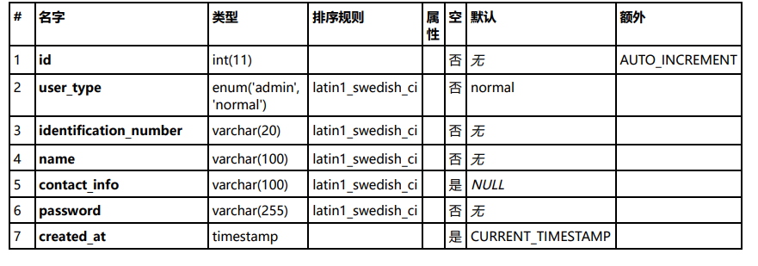

在这个失物招领系统中我还希望可以查看日志，所以创建一个新的MySQL表来存储用户操作日志。此后所有的操作都将加入到该表中。
CREATE TABLE user_actions (
id INT AUTO_INCREMENT PRIMARY KEY,
user_id INT NOT NULL, -- 关联到users表的用户ID
action VARCHAR(255) NOT NULL, -- 操作描述，如'login', 'register', 'update_info'
action_time TIMESTAMP DEFAULT CURRENT_TIMESTAMP, -- 操作时间
details TEXT, -- 详细信息，可以是JSON格式或其他描述性文本
FOREIGN KEY (user_id) REFERENCES users(id) ON DELETE CASCADE -- 约束关联到users表);
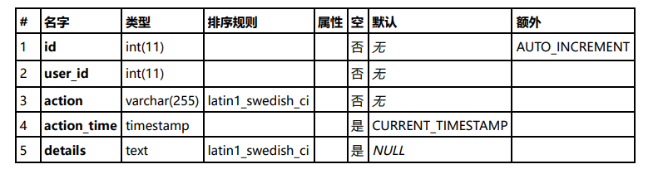
加入操作日志的代码如下:
<?php
function logUserAction($userId, $action, $details = "") {
global $conn;
$stmt = $conn->prepare("INSERT INTO user_actions (user_id, action, details) VALUES (?, ?, ?)");
$stmt->bind_param("iss", $userId, $action, $details);
$stmt->execute();
$stmt->close();
}
?>
创建表后用户可以注册账号，输入用户基本信息的增删改查（证件号、姓名、联系方式……）；以下是registers.php的页面
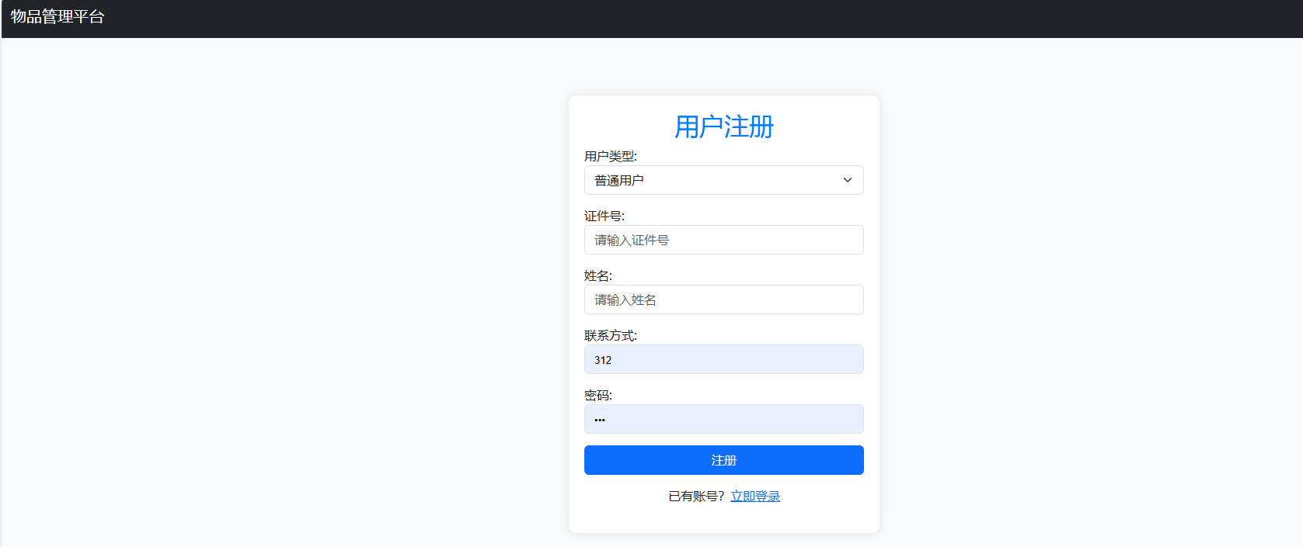
注册页面的时候将会检查当前的证件号是否已经被使用过，如果使用过则不允许注册。
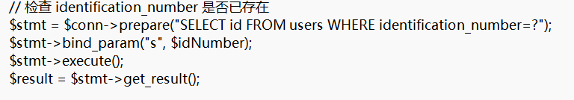
为了加快查找速度，这里我们添加证件号索引
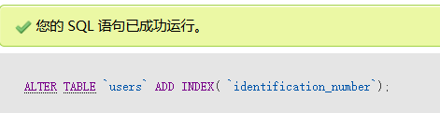
当注册完之后可以进行登录，登录的login.php页面如下
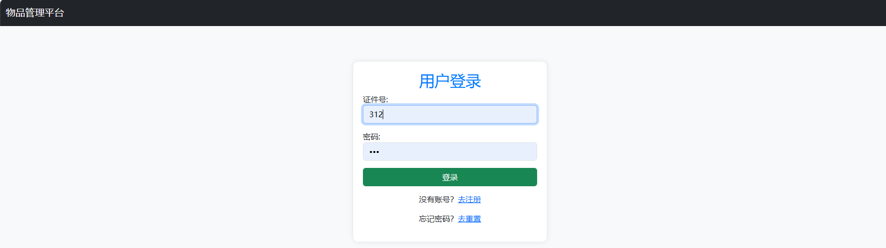
用户如果忘记密码可以进行重置
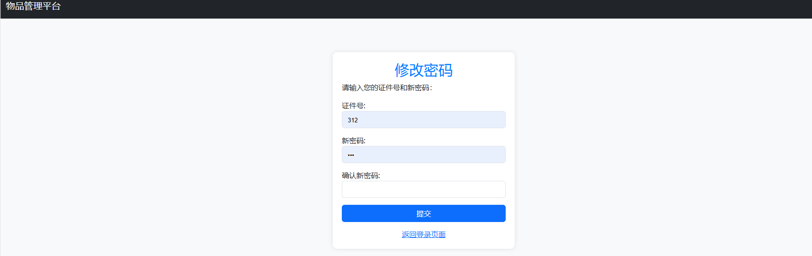
登录进去之后,根据分辨是管理员还是用户，进行跳转到不同的页面，用户的页面如下：
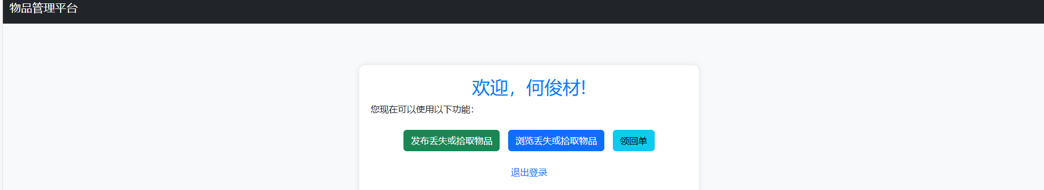
用户在这里可以进行发布丢失或拾取物品、浏览别的用户发布的丢失或拾取物品，也看在领回单查看自己发布的物品有没有被别人找到。
管理员的页面如下：
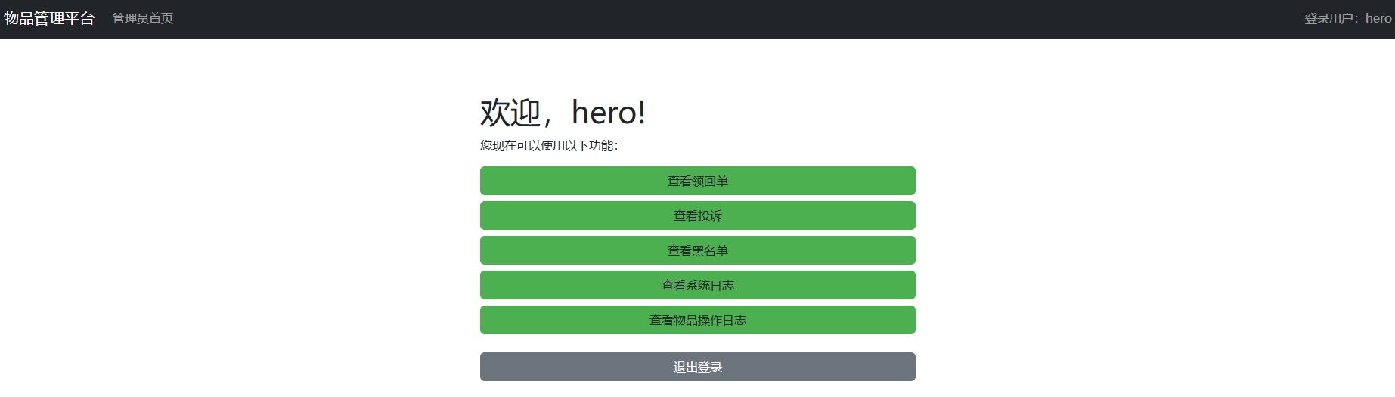
管理员可以查看所有用户的领回单、并且可以查看投诉并处理投诉意见、查看黑名单以及系统日志。
接下来完成用户发布丢失或拾取物品的功能，首先创建items表，里面用户可以发布丢失或者找到物品的信息
CREATE TABLE items (
id INT AUTO_INCREMENT PRIMARY KEY,
item_type ENUM('lost', 'found') NOT NULL,
category VARCHAR(50) NOT NULL,
item_name VARCHAR(100) NOT NULL,
description TEXT NOT NULL,
location VARCHAR(255) NOT NULL,
datetime DATETIME NOT NULL,
owner_id VARCHAR(50) NOT NULL,
poster_id INT NOT NULL, -- 新增：发布者的 ID
created_at TIMESTAMP DEFAULT CURRENT_TIMESTAMP,
FOREIGN KEY (poster_id) REFERENCES users(id) -- 外键约束
);
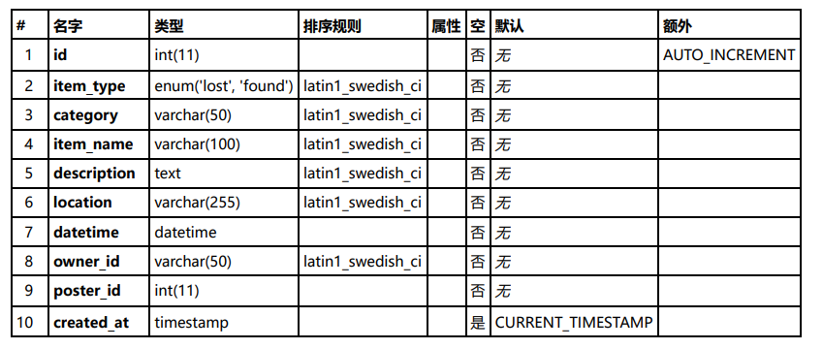
用户在发布丢失或拾取物品的页面可以进行发布。
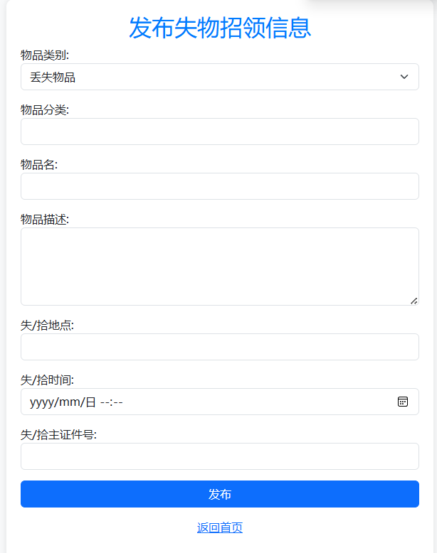
发送后所有用户都可以浏览丢失或拾取物品
这里我们创建一个视图来查询
CREATE VIEW view_items_with_user_info AS
SELECT
i.id,
i.item_type,
i.category,
i.item_name,
i.description,
i.location,
i.datetime,
i.owner_id,
u.name AS poster_name,
u.contact_info AS poster_contact,
i.created_at
FROM
items i
JOIN
users u ON i.poster_id = u.id;
这样就可以查询物品，可以浏览丢失或者查询的物品。更简洁了当
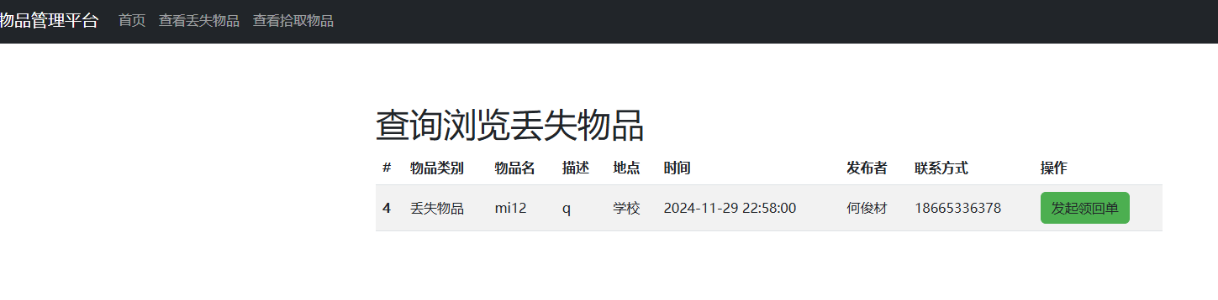
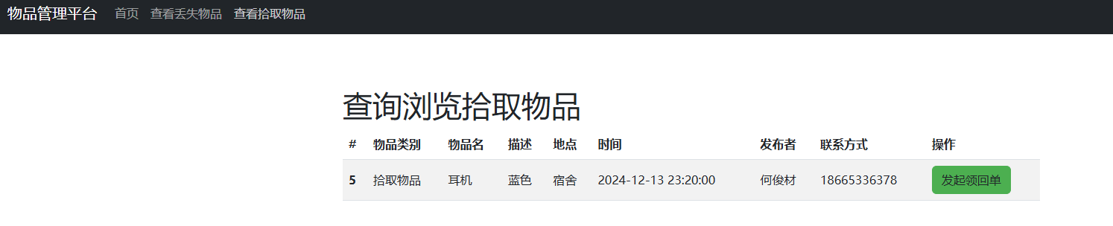
当有人捡到或者认领的时候，可以进行发起领回单，
CREATE TABLE return_requests (
id INT AUTO_INCREMENT PRIMARY KEY,
item_id INT NOT NULL,
user_id INT NOT NULL,
return_reason TEXT NOT NULL,
contact_info VARCHAR(255) NOT NULL,
created_at TIMESTAMP DEFAULT CURRENT_TIMESTAMP,
FOREIGN KEY (item_id) REFERENCES items(id),
FOREIGN KEY (user_id) REFERENCES users(id)
);
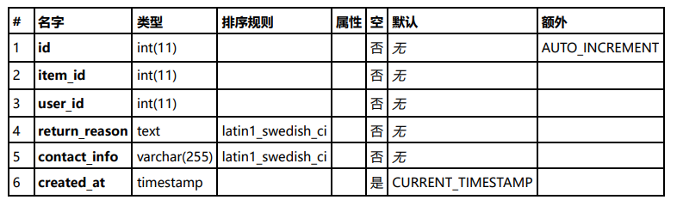
在领回单输入领回原因以及联系方式
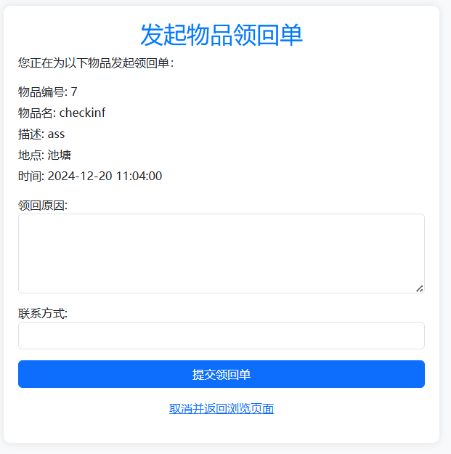
创建一个名为add_return_request的存储过程来简化插入领回单信息的操作
DELIMITER $$
CREATE PROCEDURE add_return_request(IN p_item_id INT, IN p_user_id INT, IN p_return_reason TEXT, IN p_contact_info VARCHAR(255))
BEGIN
INSERT INTO return_requests (item_id, user_id, return_reason, contact_info)
VALUES (p_item_id, p_user_id, p_return_reason, p_contact_info);
END$$
DELIMITER ;

之后发布失物招领的用户可以在我的物品领回单中查看。
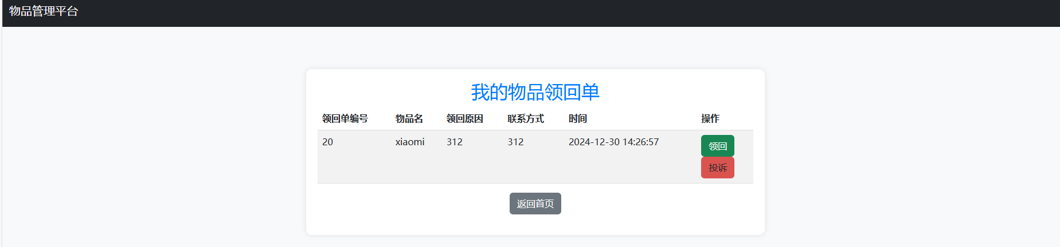
用户可以选择领回，如果领回则从领回单和items表中删除。
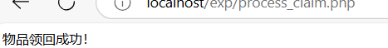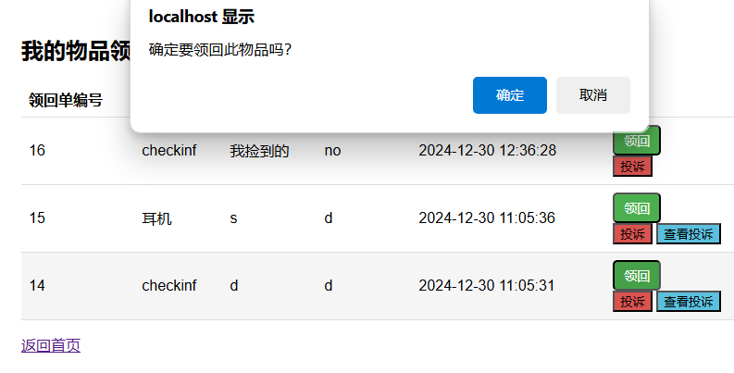
也可以进行投诉，投诉将加入投诉表中，以下是投诉表的sql语句
CREATE TABLE complaints (
id INT AUTO_INCREMENT PRIMARY KEY,
return_request_id INT NOT NULL,
user_id INT NOT NULL,
complaint_type VARCHAR(50) NOT NULL, -- 投诉类别
complaint_reason TEXT NOT NULL, -- 投诉原因
created_at TIMESTAMP DEFAULT CURRENT_TIMESTAMP,
FOREIGN KEY (return_request_id) REFERENCES return_requests(id),
FOREIGN KEY (user_id) REFERENCES users(id)
);
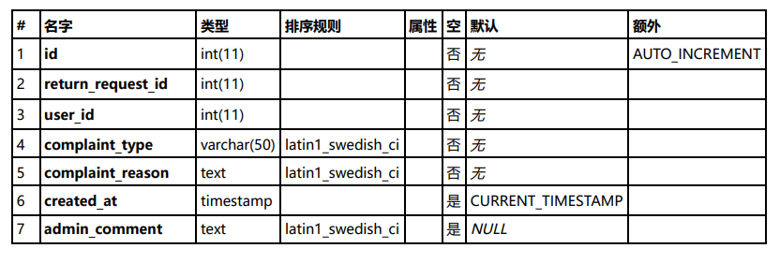
输入投诉原因和类别
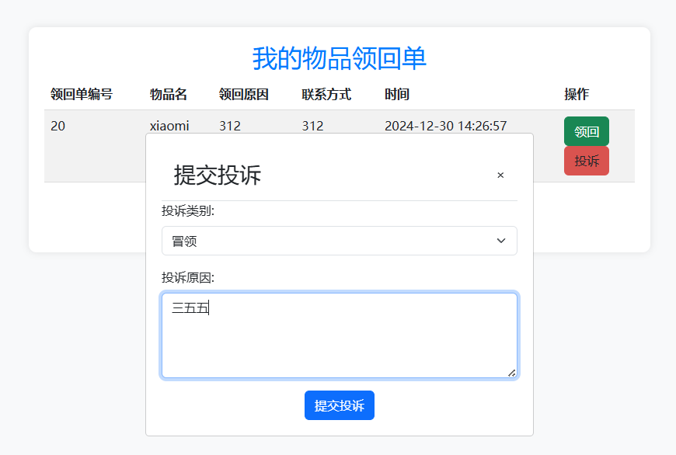

点击提交投诉即可。如果投诉后将会显示投诉查看投诉
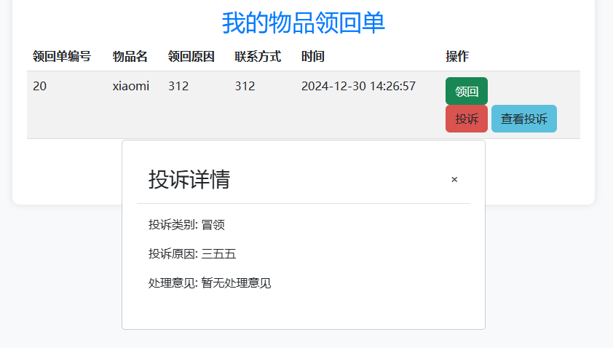
此时可以看到管理员对该投诉的处理、
这里还没实现管理员投诉的处理，所以显示无处理意见
管理员可以浏览所有的领回单
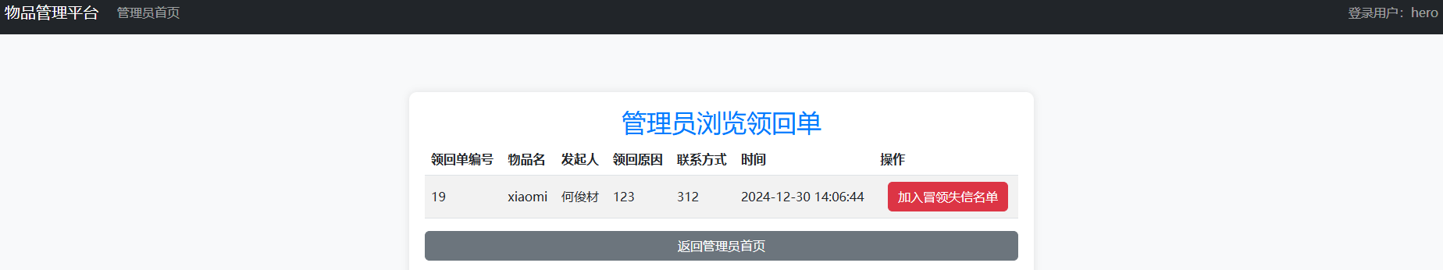
并把可以在这里把冒领者进行加入黑名单。黑名单表如下
CREATE TABLE blacklist (
id INT AUTO_INCREMENT PRIMARY KEY,
user_id INT NOT NULL,
added_at TIMESTAMP DEFAULT CURRENT_TIMESTAMP,
FOREIGN KEY (user_id) REFERENCES users(id)
);
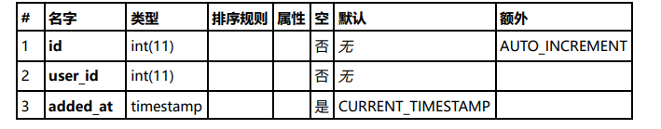
稍后我们再进行拉黑操作
管理员还可以进行处理投诉的操作
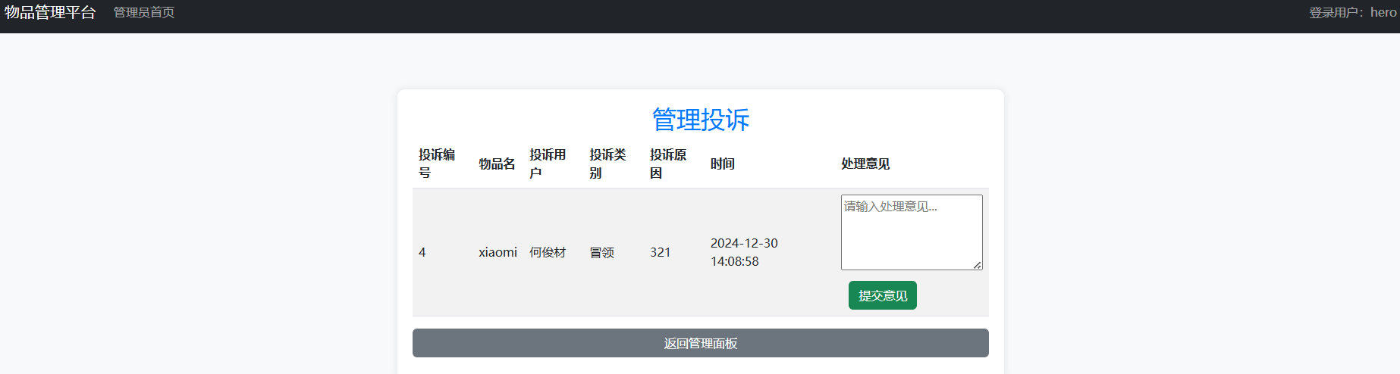
在这里输入处理意见并提交，用户就可以看到当前的处理意见了。

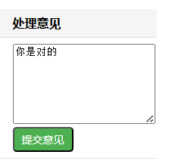
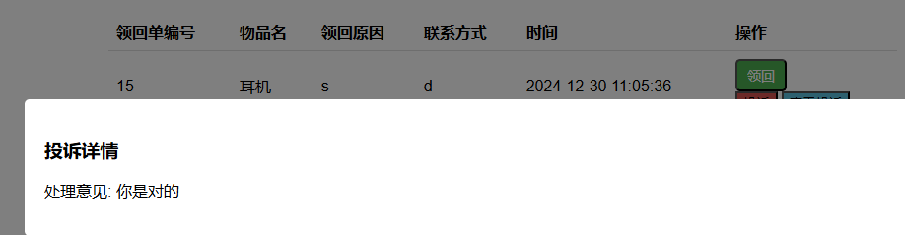
随后管理者将该冒领用户拉入黑名单
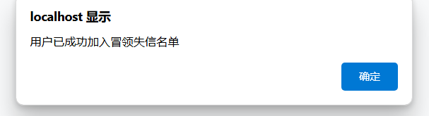
管理员就可以再黑名单里面查看。
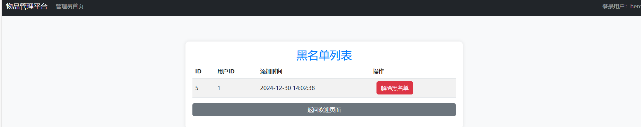
黑名单用户将不可以再登录
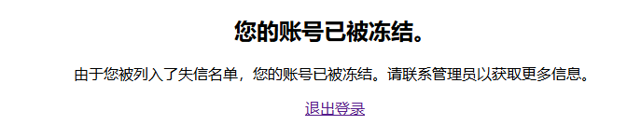
当然也可以解除黑名单
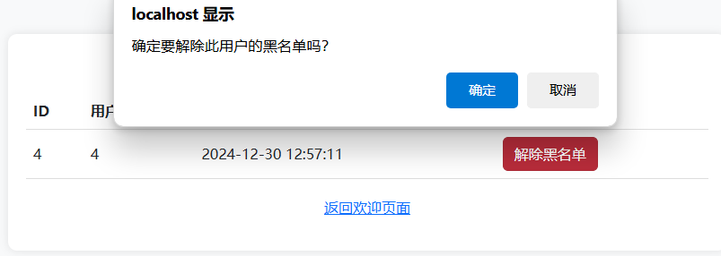
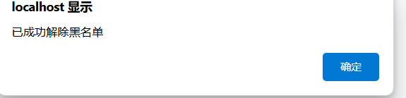
随后就可以进行正常登录了
管理员还可以查看所有用户操作的日志
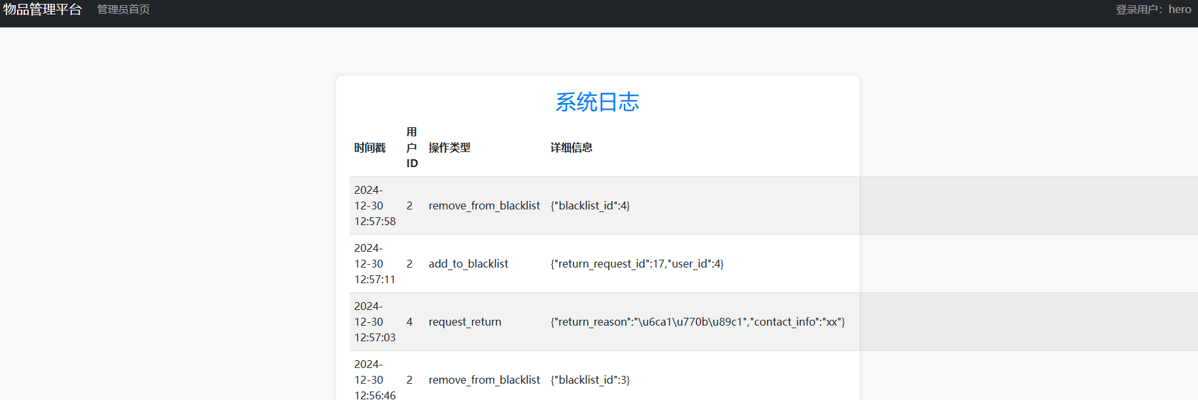考虑到管理员还应该可以浏览所有提交物品的记录，我们添加一个item_logs表：
CREATE TABLE item_logs (
log_id INT AUTO_INCREMENT PRIMARY KEY,
item_id INT NOT NULL,
action VARCHAR(50) NOT NULL,
log_time TIMESTAMP DEFAULT CURRENT_TIMESTAMP,
description TEXT,
FOREIGN KEY (item_id) REFERENCES items(id)
);
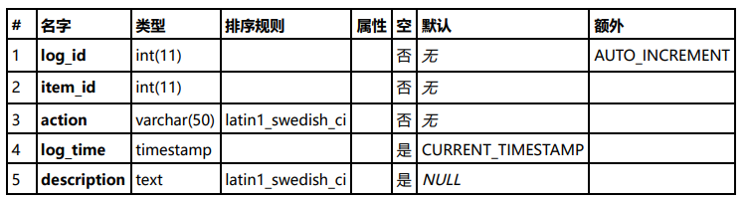
设计触发器当物品创建的时候，加入到里面。
DELIMITER $$
CREATE TRIGGER after_insert_items
AFTER INSERT ON items
FOR EACH ROW
BEGIN
-- 插入日志记录
INSERT INTO item_logs (item_id, action, log_time, description)
VALUES (NEW.id, 'INSERT', CURRENT_TIMESTAMP, NEW.description);
END$$
DELIMITER ;
然后管理员可以查看物品的添加日记

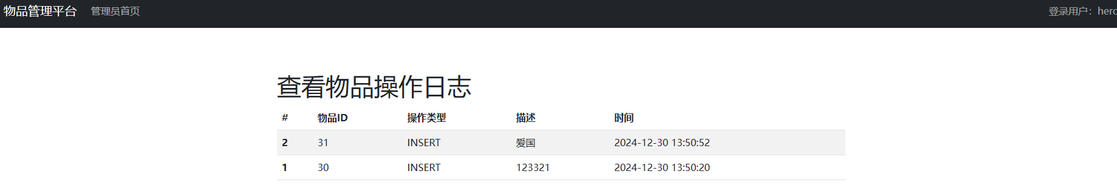
画出如下的er图：实体（Entities）
Users (用户)
id (主键, INT)
user_type (ENUM('admin', 'normal'), 默认为'normal')
identification_number (唯一标识符, VARCHAR(20))
name (VARCHAR(100))
contact_info (VARCHAR(100))
password (VARCHAR(255))
created_at (TIMESTAMP)
User_Actions (用户操作日志)
id (主键, INT)
user_id (外键, INT) - 关联到Users表
action (VARCHAR(255)) - 操作描述
action_time (TIMESTAMP) - 操作时间
details (TEXT) - 详细信息
Items (物品)
id (主键, INT)
item_type (ENUM('lost', 'found'))
category (VARCHAR(50))
item_name (VARCHAR(100))
description (TEXT)
location (VARCHAR(255))
datetime (DATETIME)
owner_id (VARCHAR(50))
poster_id (外键, INT) - 发布者的ID，关联到Users表
created_at (TIMESTAMP)
Return_Requests (领回单)
id (主键, INT)
item_id (外键, INT) - 关联到Items表
user_id (外键, INT) - 关联到Users表
return_reason (TEXT)
contact_info (VARCHAR(255))
created_at (TIMESTAMP)
Complaints (投诉)
id (主键, INT)
return_request_id (外键, INT) - 关联到Return_Requests表
user_id (外键, INT) - 关联到Users表
complaint_type (VARCHAR(50)) - 投诉类别
complaint_reason (TEXT) - 投诉原因
created_at (TIMESTAMP)
Item_Logs (物品日志)
log_id (主键, INT)
item_id (外键, INT) - 关联到Items表
action (VARCHAR(50))
log_time (TIMESTAMP)
description (TEXT)
Blacklist (失信名单)
id (主键, INT)
user_id (外键, INT) - 关联到Users表
added_at (TIMESTAMP)
联系（Relationships）
Users 和 User_Actions:
一对多关系：一个用户可以有多个操作日志记录。
User_Actions(user_id) -> Users(id)
Users 和 Items:
一对多关系：一个用户可以发布多个物品。
Items(poster_id) -> Users(id)
Users 和 Return_Requests:
一对多关系：一个用户可以发起多个领回单请求。
Return_Requests(user_id) -> Users(id)
Items 和 Return_Requests:
一对多关系：一个物品可以有多个领回单请求。
Return_Requests(item_id) -> Items(id)
Return_Requests 和 Complaints:
一对多关系：一个领回单可以有多个投诉。
Complaints(return_request_id) -> Return_Requests(id)
Complaints(user_id) -> Users(id)
Items 和 Item_Logs:
一对多关系：一个物品可以有多个日志条目。
Item_Logs(item_id) -> Items(id)
Users 和 Blacklist:
一对一关系：一个用户只能有一个对应的失信记录，而一个失信记录只能对应一个用户。
Blacklist(user_id) -> Users(id)
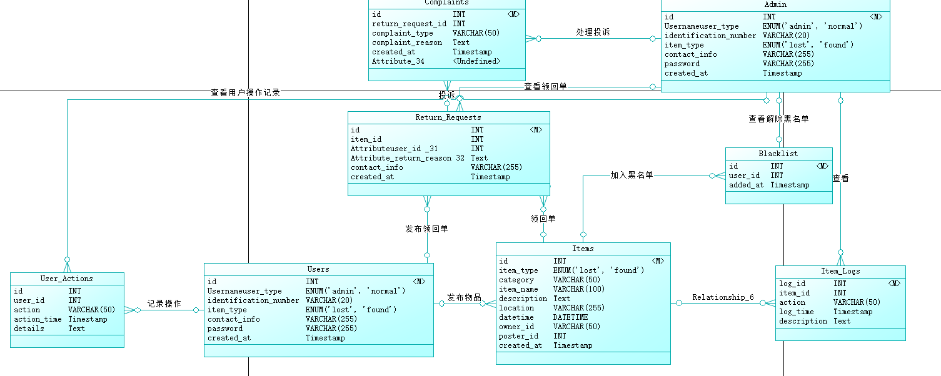
转pdm图如下：
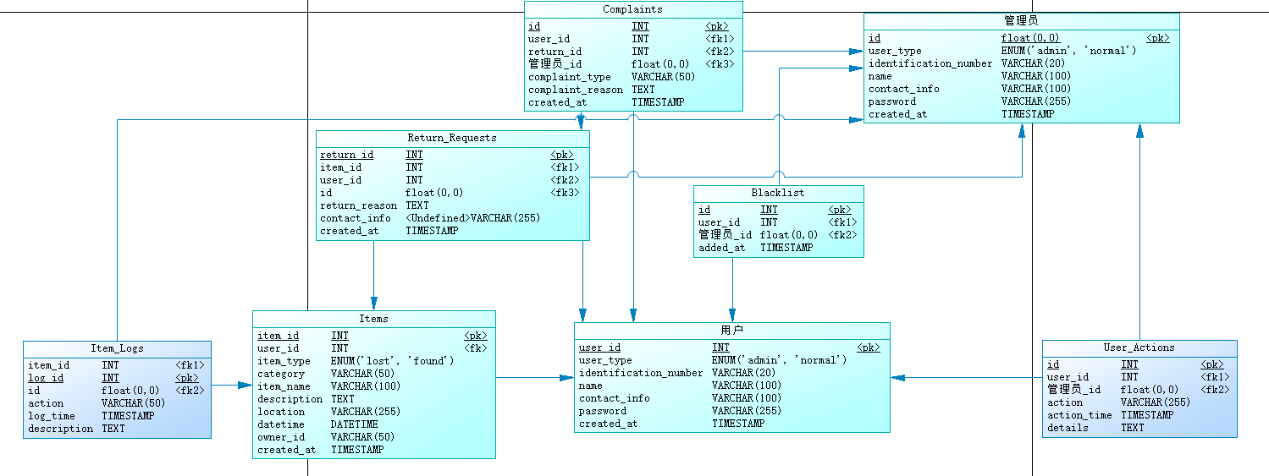

五.问题分析（碰到什么问题，如何解决）
在本次项目开发过程中，我们遇到了多个挑战，从数据库设计到前端实现，再到PHP编程的学习和应用。首先，在绘制实体关系图（ER图）时，由于对完整格式的不确定性和缺乏经验，员经历了多次删改和调整，感到非常纠结。为了更好地理解系统需求并优化数据库结构，最终决定先进行PHP后端逻辑的设计再回头完善ER图，这一策略帮助我们明确了数据模型的需求，从而更有效地完成了ER图的绘制。接着，在设计前端界面的过程中，为了确保用户体验和界面美观，团队搜索了大量资料和模板，并经过反复考量与尝试，最终确定了一套符合项目要求的前端设计方案。然而，在实现显示失主领回单的功能时，发现最初的return_requests表设计未能充分考虑到所有必要的字段，导致无法正确完成my_return功能的显示。为了解决这个问题，我们不得不重新审视并重构该表结构，以确保所有必需的数据都能被准确记录和展示。此外，在编写用户触发器时，遇到了中文字符格式错误的问题，这影响了系统的正常运行。通过深入研究和调试，我们找到了正确的字符编码设置方法，解决了这一问题。最后，PHP的学习难度成为了项目进展中的一个障碍，由于其语法和逻辑对于初学者来说较为复杂，团队成员花费了额外的时间来掌握PHP的相关知识和技术，但随着不断的实践和学习，逐渐克服了这些困难，成功实现了预期的功能。

六.实验心得
在本次实验中，我们经历了一系列的挑战与学习机会，从最初的概念规划到最终的功能实现，每个阶段都充满了探索和成长。首先，在绘制实体关系图（ER图）的过程中，团队成员对如何准确表达数据模型感到困惑，这反映出我们在数据库设计理论方面的不足。通过实践，我们认识到先构建后端逻辑如PHP代码可以帮助更清晰地理解系统需求，进而优化ER图的设计。这一过程教会了我们，在面对不确定性时，采取迭代式开发策略，可以有效减少返工，并提高设计质量。

在前端设计方面，团队成员通过广泛查阅资料和参考模板，不仅提升了界面美观度，还增强了用户体验。这个过程中，我们学会了如何在众多的选择中做出最适合项目需求的决策，同时也意识到保持开放的心态，积极吸收外部资源的重要性。对于my_return功能显示失主领回单的问题，由于初期表结构设计考虑不周全，导致需要重新建表重构。这次经历提醒我们，在数据库设计阶段务必充分考虑未来可能的需求变化，以避免后期不必要的调整。

遇到中文格式错误的问题是在用户触发器插入操作中，这个问题促使我们深入研究字符编码问题，并最终解决了它。此事件强调了编程语言特性和环境配置细节的重要性，任何细微之处都可能导致意料之外的问题。最后，PHP的学习难度确实给团队带来了不小的挑战，但正是这种挑战激发了我们的求知欲，通过不断的学习和练习，逐步掌握了这项技能。这段经历让我们明白，技术障碍虽难以避免，但只要有足够的耐心和决心，就能克服困难，获得宝贵的经验和技术积累。

七.诚信承诺
本组成员郑重承诺在项目实施的过程中不发生任何不诚信现象，一切不诚信所导致的后果均由本组成员承担。

签名（手签，数字上传）：

指导教师批阅意见：

成绩评定：

指导教师签字：
年 月 日

备注：

